
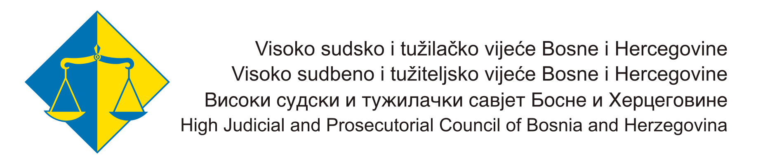
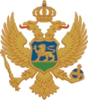
Vlada Crne Gore
Ministarstvo pravde

Potpisivanje aneksa Memoranduma o saradnji u okviru projekta
“Jačanje pravosuđa u Crnoj Gori” i predaja source code-a RNKiPE aplikacije

14. mart 2011. Vila Gorica

DNEVNI RED

Ponedjeljak, 14. mart 2011.
12.00 -12.30 Sastanak ministra pravde Crne Gore, g-dina Duška Markovića i ambasadora
Kraljevine Norveške, g-dina Nils Ragnar Kamsvåg

12.30 – 13.30 Uvodna izlaganja

G-din Duško Marković, ministar pravde Crne Gore
G-din Nils Ragnar Kamsvåg, ambasador Kraljevine Norveške
G-đa Vesna Medenica, predsjednik Vrhovnog suda i Sudskog savjeta Crne Gore
G-din Milorad Novković, predsjednik VSTV-a Bosne i Hercegovine
G-din Kevin Mannion, izvršni direktor, IMG Kancelarija u Beogradu

Potpisivanje aneksa Memoranduma o saradnji za projekat “Jačanje pravosuđa u Crnoj Gori”

Prezentacija rezultata ostvarenih u okviru reforme prekršajnog sistema u Crnoj Gori
G-đa Branka Lakočević, pomoćnik ministra pravde

Zvanična predaja aplikacije za Registar novčanih kazni i prekršajne evidencije od strane VSTV-a BiH
Ministarstvu pravde Crne Gore
13.30 Koktel

